Мы – за чистую воду!
Много лет ребята нашей школы работают по программе «Родники». Мы проводим экологические акции, прибираем территорию около водоемов, красим колодцы, пишем очерки о людях. Ежегодно участвуем в конкурсах рисунков, макетов, доставляем воду ветеранам.
В конце августа стартовал областной флешмоб-фестиваль «Живи, родник!» и, конечно, мы не остались в стороне. Разместили объявление в социальных сетях о субботнике, разработали маршрут.
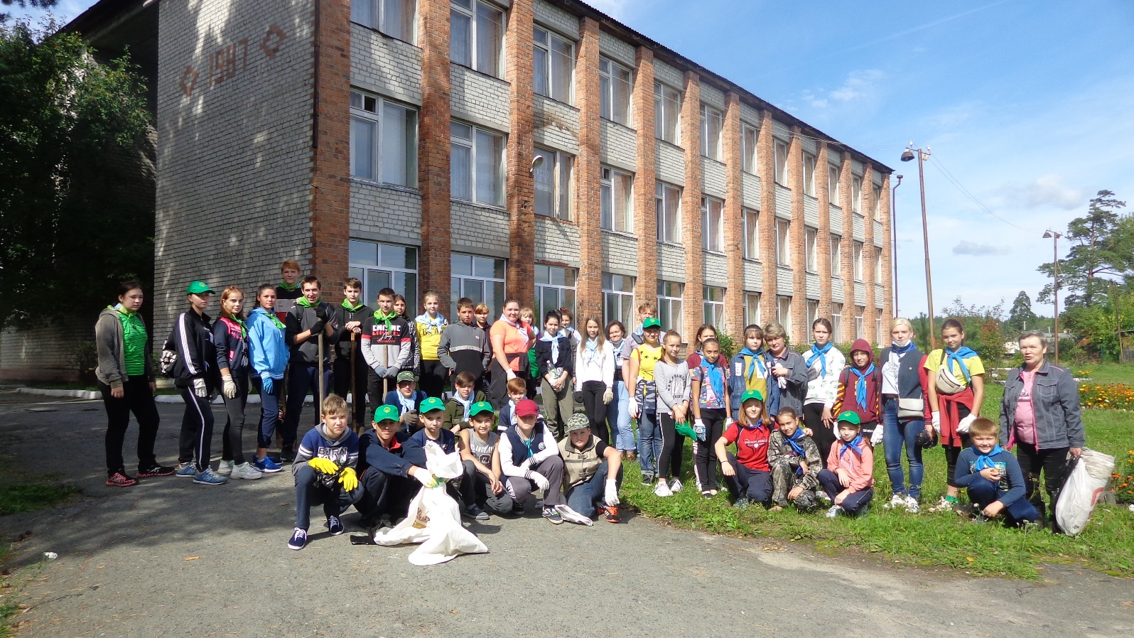
День 27 августа выдался теплым, солнечным. Несколько отрядов под руководством наших наставников собрались на площади перед школой. Всего более 50 человек.

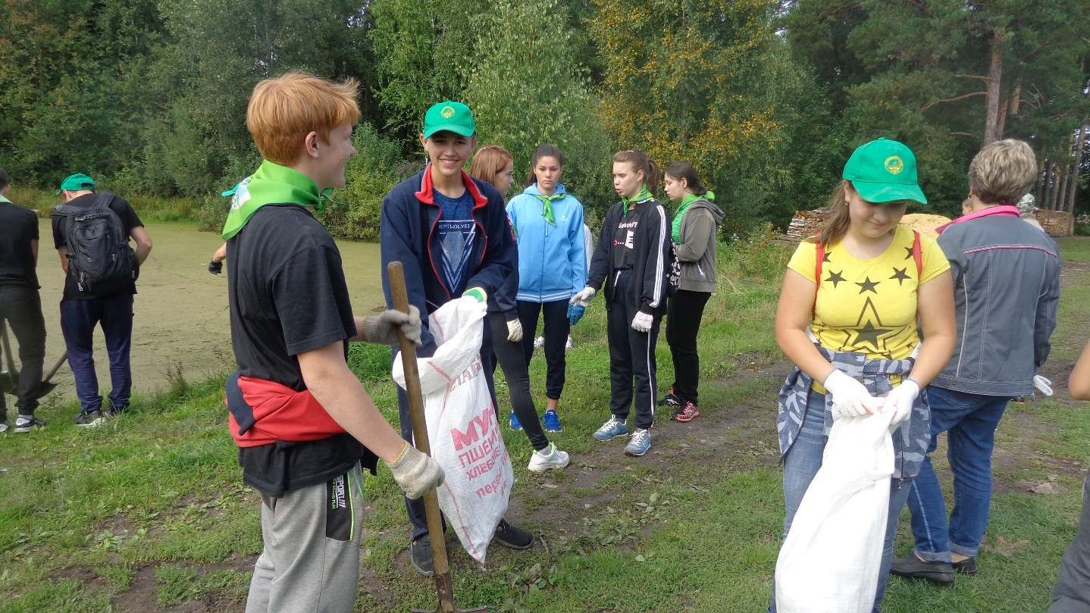
После детального инструктажа была викторина. Ребята вспоминали сколько улиц, колодцев, водоемов в нашем поселке. Шутили, смеялись, обменивались впечатлениями. У всех было просто отличное настроение, ведь мы уже соскучились по своим друзьям, одноклассникам!

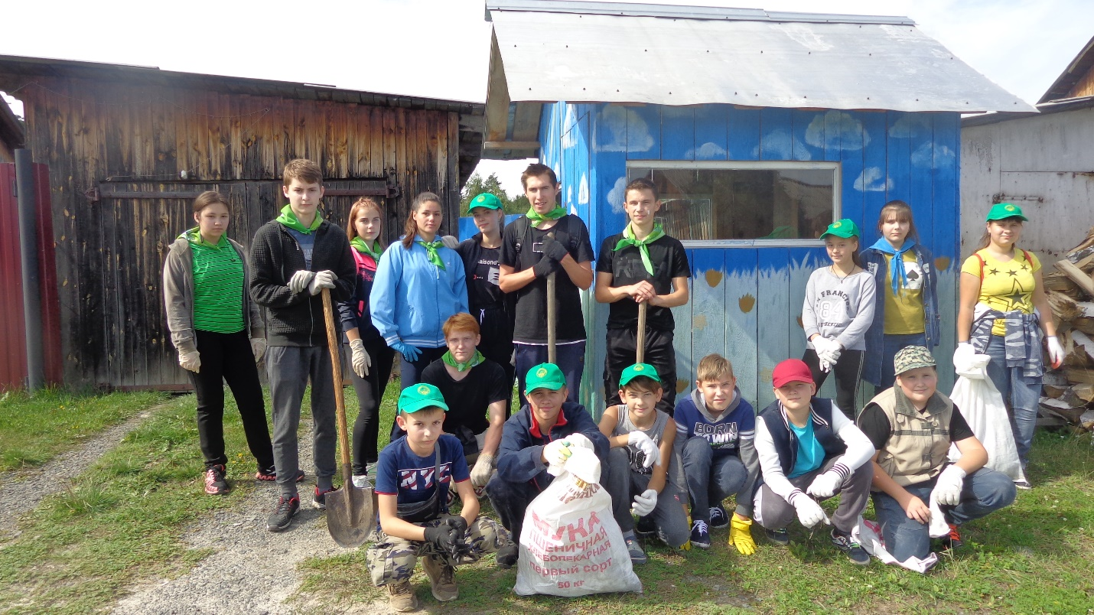
В этот день мы убирали сорняки возле колодцев, собирали мусор по улицам и возле водоемов. Весь мусор складывали аккуратно в мешки. По дороге встречались с жителями, задавали вопросы, в ответ слышали только слова благодарности.
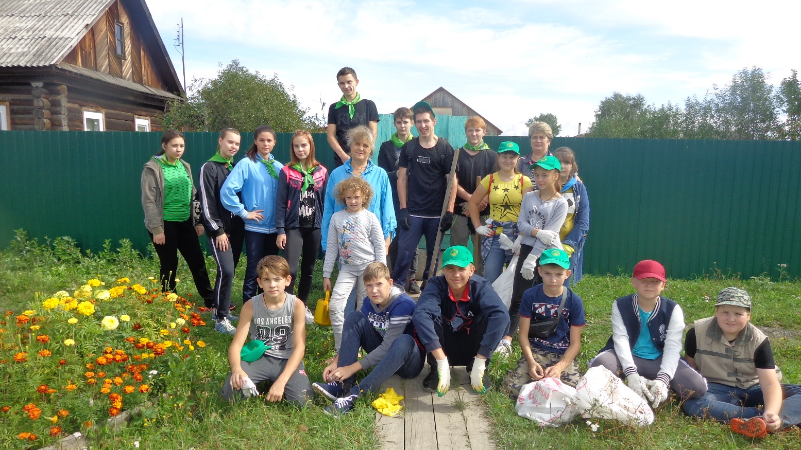
Надо, как можно больше привлекать внимание населения к проблемам экологии и воспитывать экологическую культуру с раннего детства. К сожалению, не все понимают это. Но мы, молодежь, будем стараться, мы хотим жить в цивилизованном обществе, дышать свежим воздухом, пить чистую воду!
Члены экологического отряда
«Новое поколение»
МБОУ Юшалинская СОШ № 25

